Dr.STONE 新石紀
劇情大綱
當高中生大木大樹向暗戀五年的對象小川杠告白時，世界上所有人被不明光線石化，變成石頭。3700年後，大樹重獲自由，他遇見了比自己早六個月醒來的好友千空，千空立志用自己的科學知識在這個「石之世界」中重建文明。
千空擁有超人般頭腦與豐富知識，是個科學天才，他雖是個唯物主義者但非常信任同伴。他運用從小學習的科學知識，從海水中提取出海鹽來增加食物美味、將大樹所採集的野生葡萄拿來釀製酒並透由蒸餾提高酒精濃度、懂得鑽木取火再利用煙燻以保存食物。
千空派大樹和杠作為眼線監視司的陣營，而自己則是找到升起狼煙的少女琥珀並發現她的村落，企圖建立「科學王國」與司對抗。為了壯大科學王國，千空以狗尾草為原料，經由捶打脫殼→清洗→攪拌→過濾→研磨→狗尾草粉，再打入野鳥的蛋，用灰汁碳酸鈣來讓它產生彈性，切成條，熬煮麵湯，製作狗尾草拉麵吸引村民，讓他們協力冶煉鐵器、造出發電機並點亮電燈。千空設計的碳酸水製造機，以仍在發酵中的酒桶提供二氧化碳，讓水車在瀑布下旋轉裝有水的竹筒。製作碳酸水，並用碳酸水、香菜、萊姆做出可樂策反了司派來的間諜淺霧幻。

科學知識
1.海鹽
地球上的鹽分成三種，第一種是來自海裡的「海鹽」，第二種是可以在喜馬拉雅山脈等山區採集到的「岩鹽」，最後一種則是可以在玻利維亞的烏尤尼鹽沼、以色列的死海或美國的大鹽湖等湖泊採集到的「湖鹽」。
若以鹽的製法來分類，可分成天然海鹽、再生加工鹽和化學鹽三種。天然海鹽是把海水導入鹽田裡，再用太陽與風力製造出鹽的結晶；再生加工鹽是用平釜熬煮日曬過的海鹽來製鹽；化學鹽是透過離子交換膜將進口的日曬海鹽或岩鹽，製成氯化鈉含量達99%以上的鹽，亦稱精製鹽。

2.釀造酒
釀酒的基本原理是利用酵母菌，以果汁中的醣類為原料行酒精發酵而得。要釀酒是需要無氧環境的。當周圍的環境中有氧氣時，酵母菌只會行普通的呼吸作用，也就是產生二氧化碳，並不會產生酒精。所以一般來說釀酒都會密封，為的就是讓酵母菌經由呼吸作用將密封罐中的氧氣耗盡後，可以進行酒精發酵。在沒有隔絕空氣的條件下，其他的好氧菌也會繁殖，進而導致果汁快速酸敗。從古希臘傳入歐洲，有「不是腳踩破的葡萄釀的酒不好喝」這種說法。以腳踩破葡萄的好處是，可以把葡萄皮中的色素和單寧揉入果汁中，而且不會踩破葡萄籽，讓苦味混入酒中。

酵母菌裡面有個機制，稱為「葡萄糖抑制作用」（glucose repression）。這個機制，使得酵母菌在有葡萄糖存在的時候，只會利用葡萄糖；而在只有葡萄糖的狀況下，又不提供氧氣時，酵母菌為了生存下去，便會將丙酮酸（pyruvate，葡萄糖的代謝產物）還原，產生乙醇與二氧化碳，也就是所謂的發酵作用。
一般來說，葡萄酒的釀造會經過收穫→破皮→發酵這三個重要步驟。酒精發酵原：
無氧發酵 | 有氧發酵
通過糖酵解作用將葡萄糖轉化成CO₂與乙醇並產生能量(ATP) | 酵母將葡萄糖經有氧呼吸(糖酵解→三羧酸循環)代謝生成CO₂和H₂O
C₆H₁₂O₆ →2C₂H₅OH + 2CO₂ + 2ATP | C₆H₁₂O₆ + 6O₂→6CO₂ + 6H₂O + 32ATP
酵母菌只要有葡萄糖，縱使在有氧的情況下，它也是走這條酒精發酵的路，一直到葡萄糖用完為止！

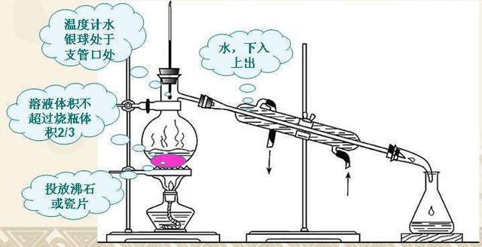
3.蒸餾（Distillation、Distilled）
是一種熱力學的分離工藝，它利用混合液體或液-固體系中各組分沸點不同，使低沸點組分蒸發，再冷凝以分離整個組分的單元操作過程，是蒸發和冷凝兩種單元操作的聯合。

進行蒸餾操作時，需要注意以下問題
- 蒸餾燒瓶加熱要墊石棉網，溫度計水銀球放在燒瓶支管口附近
- 冷凝管橫放時應「頭高尾低」保證冷凝液自然流下，冷卻水流向與蒸氣相反
- 蒸餾瓶中要放入沸石以防突沸

4.煙燻保存食物
食物保存的基本原理包括：將食物內的微生物殺死，停止它們的生長。
以下是一些常見的方法及其依據的原理：
(1)脫水法：此方法在人類尚未發明出複雜的食物保存法前已被採用，故可能是最古老的食物保存法。細菌和其他微生物都需要水來生長，因此，將食物脫水能停止微生物的生長及保存食物一段長時間。古法通常是將食物置於陽光或在天然情況下用風乾來使食物脫水。許多種類的食物現仍沿用此法來保存，如蝦米、帶子乾、魷魚乾、魚乾、菜乾、冬菇乾。
(2)凍乾法：凍乾法是較現代的食物保存法，其所採用的原理與脫水法相同。食物在此過程中先被迅速冷卻，然後在低壓下被除去其內的水分。由於食物已不含水分，凍乾的食物是十分輕的。凍乾食物內的食物本質並沒有改變，故保留著很高的營養價值。當食物加入水後，便會迅速回復其原來的形狀。凍乾的食物在加入水後必須迅速烹煮，否則細菌便可重新生長。凍乾食物的例子包括咖啡、肉類、生果和蔬菜。

(3)煙燻法：煙燻是常見的食物調理手法。燃燒木材產生的煙霧中含有甲醛、乙酸等成份，可以作為天然的防腐劑使用；而酚類化合物則是天然的抗氧化劑，可以延緩肉類的酸敗。另外，燃燒木材會使得木材中的纖維素轉變為含有特殊味道的羧酸、芳香族化合物等，這便是煙燻食品特殊味道的來源。
(4)滲透保存：許多食物可以用鹽醃或糖漬法來保存，它們是應用滲透壓的原理讓食物中的水分滲透出來。
- 魚、肉、禽、蛋及各種瓜果、蔬菜，都可採用鹽醃防腐。
- 糖漬法是利用高濃度（60％～65％以上）糖漿作為高滲透溶液，來抑制微生物繁殖。常見的糖漬食品有蜜餞、果醬等。
(5)醃製法：這是一個古老的食物保存法。此方法首先會將食物如蔬菜，用鹽醃製，然後將其放入盛有醋的玻璃器皿內貯藏。醋是一種弱酸，能使細菌停止生長。例子包括醃青瓜和醃製的蔬菜。袂外，檸檬酸和酒精也可用來醃製食物。
(6)罐藏法和瓶藏法：這是十分普遍的食物保存法。首先將食物在壓力下加熱至高溫以殺死其中的細菌並破壞其中的毒素，這殺菌的過程稱為消毒。然後將食物放在已消毒的鋁罐或瓶內，將容器在真空下封口以防止再有微生物進入。由於食物內的細菌已被殺死，故食物可以貯藏一段長時間。由於罐藏法和瓶藏法需用高溫來處理食物，食物中一些有用的物質如維生素會被破壞。新的科技可將食物迅速加熱，有助解決此問題。

5. 鑽木取火
鑽木取火的基本原理是透過摩擦堅硬的固體可燃物表面，讓摩擦時累積在小表面積上的動能轉為熱能，藉此產生小的火苗，再點燃更大燃料堆來取得火源。
在動畫中，千空示範了兩種鑽木取火的方式：最原始的鑽木取火，以及弓式鑽木取火。鑽木取火的示範，可以參考下面的影片：
https://youtu.be/ZEl-Y1NvBVI

6.狗尾草拉麵
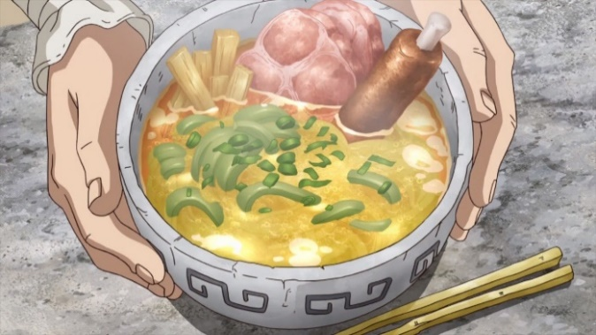
狗尾草是100億%優秀的穀物，它是小米的祖先。製作流程：捶打脫殼→清洗→攪拌→過濾→研磨→狗尾草粉；再打入野鳥的蛋，用灰汁碳酸鈣來讓它產生彈性，切成條，熬煮麵湯，出鍋！
麵團的作法是將麵粉和水不斷揉製而成，可以加入不同的添加劑。加入酵母可以讓麵團在蒸的過程中膨脹，加入含鈣的物質可以讓麵團變得有彈性，加入雞蛋可以將麵團上色、有增強彈性的作用。麵團的製作原理是透過揉壓讓蛋白質變性，使得其中含硫的結構彼此膠聯，形成複雜的網絡結構，這個化學變化是麵團彈性有嚼勁的原因。

7.科學能量飲料
茶和咖啡能提神的原因在於其中所含的咖啡因，它是一種黃嘌呤生物鹼化合物，對昆蟲有毒性，但是對人類而言卻是一種中樞神經興奮劑。咖啡因在攝入後，約45分鐘便會經由血液循環分布到全身，但是代謝的速率卻有著很大的個體差異，因此咖啡因的提神效果相當因人而異。
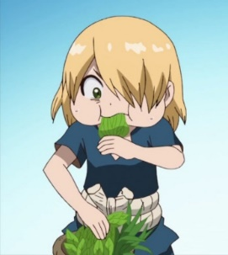
不過，用茶來提神時要注意沖泡時間，因為茶葉中的另一個成分茶多酚的功能和咖啡因恰好相反，具有安神的效果。茶多酚在發酵越久的茶中含量越少，所以這也是為何綠茶的提神效果較差。
血糖濃度對人類的行動而言至關重要，因為人腦消耗了全身約60%的血糖。當血糖濃度低下，大腦就會變得比較遲鈍，進而影響全身的動作。喝含糖飲料確實可以有提神的效果，但那只是在身體本來就血糖低下的前提之下。
石菖蒲(Acorus gramineus)是一種多年生的草本植物，根莖常作藥用，具有理氣活血、鎮靜安眠的功效。不過，石菖蒲服用過量，會有出汗、噁心、致幻等副作用。

8.製作可樂
碳酸水製造機
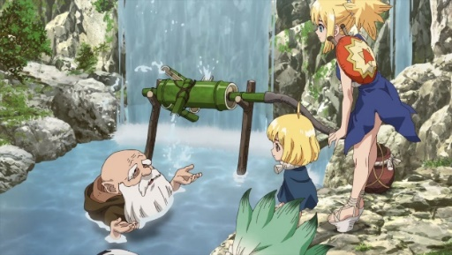
碳酸水是將二氧化碳溶入水中產生的飲料，二氧化碳溶於水會部份產生碳酸(H₂CO₃)。一般來說，氣體在水中的溶解度隨溫度上升而下降，並隨壓力上升而上升。因此在製作碳酸水的時候，都會利用加壓設備來增加二氧化碳的溶解度，並用彈珠或瓶蓋來保持瓶中的壓力高於室壓，這也是為何打開汽水瓶蓋時氣泡就會大量冒出。
千空設計的碳酸水製造機，以仍在發酵中的酒桶提供二氧化碳，讓水車在瀑布下旋轉裝有水的竹筒。這樣設計的目的有二：
1.透過竹筒的快速旋轉，讓水接觸到氣體的表面積增加，從而提昇溶解的效率。這個就跟我們家中的魚缸都會放一個水車的道理一樣。
2.藉由在冰涼的瀑布下沖洗，將整個系統的溫度保持在低溫。

神祕的可樂配方
可口可樂的配方，坊間傳說「至今除了持有人家族之外無人知曉」，可口可樂公司也會嚴密防止自己的員工偷竊配方。該配方自1925年以來，曾一度被存放在亞特蘭大市中心的太陽信託銀行保管庫內，可口可樂公司已經公布了其中的一些原料，包含香橙、肉荳蔻、香草等，再加上焦糖作為甜味來源及著色劑
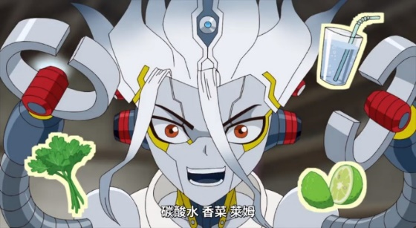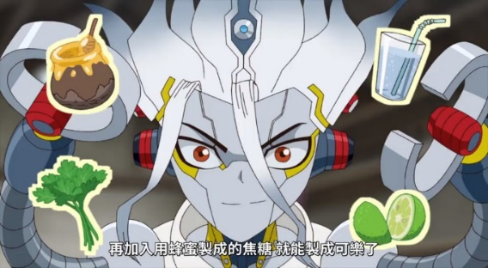

小試身手
1.千空從海水中提取了哪一種物質用來調味？
(A)一氧化二氫 (B)氯化鈉 (C)油脂 (D)脫氧核糖
2.千空為了提高葡萄酒中酒精的濃度，採用了什麼方法？
(A)過濾 (B)萃取 (C)蒸發 (D)蒸餾
3.千空打算利用發酵過程生產葡萄酒，然後獲取產物中的酒精。下列關於這一過程的說法中，正確的一項是？
(A)發酵前應將葡萄完全洗淨，以防止雜菌的繁殖
(B)發酵應在有氧條件下進行，讓葡萄充分發酵
(C)葡萄酒最後會呈紅色，是因為紅葡萄皮的色素在發酵過程中會進入發酵液

(D)得到葡萄酒後，應使用分液的方法分離葡萄酒中的酒精
4.動畫中『煙燻』是利用了煙火中的哪一類物質來殺死微生物？
(A)酸類物質 (B)鹼類物質 (C)醛類物質 (D)未知物質
5.現有一瓶物質甲和乙的混合物，已知甲和乙的某些性質如表所示：
物質 | 熔點(℃) | 沸點(℃) | 密度(g·cm^{－3}) | 對水溶解度
甲 | －98 | 45 | 0.93 | 可溶
乙 | －84 | 77 | 0.90 | 可溶
分離甲乙混合物的最佳方法為？
- 結晶法 (B)萃取法 (C)蒸餾法 (D)過濾法
問題討論
Q1.動畫中，千空從海水中提取出海鹽來增加食物美味，請問我們吃的海鹽是怎麼生產出來的？
Ans: 海鹽生產，一般採用日曬法，也叫「灘曬法」，就是利用濱海灘涂，築壩開闢鹽田，通過納潮揚水，吸引海水灌池，經過日照蒸發變成滷水，當滷水濃度蒸發達到波美25度時，析出氯化鈉，即為原鹽。日曬法生產原鹽，具有節約能源，成本較低的優點，但是受地理及氣候影響，不可能所有的海岸灘涂都能修築鹽田，所有的季節都能曬鹽。空氣乾燥，日照長久，蒸發量大，鹽的產量就高，反之，產：量就低。

Q2.動畫中，千空將大樹所採集的野生葡萄拿來釀製酒再蒸餾。請問蒸餾的原理？有哪些注意事項？
Ans:蒸餾的原理是利用物質揮發性的差異，將液體經過加熱得到充分的熱能，在它的沸點完全汽化， 然後經由冷凝管冷卻，凝結成為液體，而達到分離收集的目的。注意事項如溫度計應該放在蒸餾管轉彎的位置，開始迴流出透明的蒸餾酒時應該記錄當時的溫度
Q3.一般提神飲料是因含有咖啡因，請問其結構中含有那些官能基？
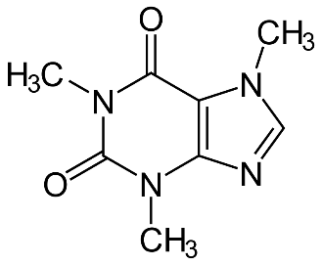
Ans: 咖啡因（caffeine）是一種黃嘌呤生物鹼化合物。它主要存在於咖啡樹、茶樹、巴拉圭冬青（瑪黛茶）及瓜拿納的果實及葉片裡，而可可樹、可樂果及代茶冬青樹也存在少量的咖啡因。存在於瓜拿納中的咖啡因有時也被稱為瓜拿納因（guaranine），而存在於瑪黛茶中的被稱為馬黛因（mateine），在茶中的則被稱為茶素（theine）。結構如右具有醯胺鍵與胺基
Q4.千空設計的碳酸水製造機，以仍在發酵中的酒桶提供二氧化碳，讓水車在瀑布下旋轉裝有水的竹筒。這樣設計的目的為何？
Ans:在石之世界，千空設計的碳酸水製造機，以仍在發酵中的酒桶提供二氧化碳，讓水車在瀑布下旋轉裝有水的竹筒。這樣設計的目的有二：
1.透過竹筒的快速旋轉，讓水接觸到氣體的表面積增加，從而提昇溶解的效率。這個就跟我們家中的魚缸都會放一個水車的道理一樣。
2.藉由在冰涼的瀑布下沖洗，將整個系統的溫度保持在低溫。

